2013 中華民國少年籃球發展協會全國分區樂趣化少年籃球賽實施計畫
壹、宗 旨：為加強品德教育，提倡籃球運動風氣，鼓勵青少年走向戶外參與正當休閒活動，培
養基層籃球運動向下扎根，廣植籃球運動人口。
貳、指導單位：教育部體育署、台北市政府體育局
台北市政府、台中市政府、台南市政府、台東縣政府
參、主辦單位：中華民國少年籃球發展協會、三好體育協會
肆、協辦單位：台北市南港國小、台北市松山國小、台中市大雅國小
台中市文雅國小、台東市東大附小、台東市新生國小
伍、比賽地點：北區-台北市南港國小、台北市松山國小
中區-台中市大雅國小、台中市文雅國小
南區-佛光山慈慧家園、佛光山普門高級中學(三好館)
東區-台東市新生國小、台東市東大附小
陸、比賽日期：東區-10 月 4 日至 10 月 6 日；北區-10 月 8 日至 10 月 11 日；
中區-10 月 13 日至 10 月 16 日；南區-10 月 18 日至 10 月 21 日；
柒、參加對象：北區 - 宜蘭縣、基隆市、台北市、新北市、桃園縣
新竹縣、新竹市、金門縣、連江縣
中區 - 苗栗縣、台中市、彰化縣、南投縣、雲林縣
南區 - 嘉義縣、嘉義市、台南市、高雄市、屏東縣、澎湖縣
東區 - 花蓮縣、台東縣（原鄉賽區）
捌、組 別：（一）男生甲組 （二）男生乙組 （三）女生甲組 （四）女生乙組
玖、參加資格：
（一）球員資格：限民國 90 年 09 月 01 日以後出生，且在該校設籍就讀滿一年以上（以 103 年全
國少年籃球錦標賽比賽日期為基準：102 年 4 月 20 日前）之國民小學在校學生。
（二）凡報名參加 2013 第 45 屆全國少年籃球錦標賽之學校，必須報名甲組。
（三）各縣市不得組聯隊，以學校為代表自由報名參加。
拾、競賽辦法：（一）比賽制度：視報名隊數由大會訂定之。
（二）比賽規則：中華民國籃球協會審訂之國際少年籃球規則暨附則。（附件二）
拾壹、報名辦法：（一）日期：自即日起至 102 年 9 月 13 日（星期五）截止（以郵戳為憑）。
（二）人數：每隊職員 4 人、球員 14 人（含隊長）。
（三）手續：1. 詳實填寫報名表（附件三），並請相關人員於各表格核章。
（所填報名參加本賽事之個資，僅供本賽事相關用途使用。）
2. 各隊隊職員均應貼妥照片、正確填寫出生日期及身分證字號。
3. 轉帳報名費新台幣貳仟元至本會帳戶。
銀行：臺北市北投區農會本會 ATM 行號代碼：951
戶名：中華民國少年籃球發展協會 帳號： 28-01-20-00225210
請將轉帳收據黏貼於報名表上，以掛號信逕寄：
臺北市中山區錦州街 46 號 5 樓之一。郵截為憑，逾期不予受理。
※報名表電子檔（須附照片）請寄 mba@miniba.org.tw 信箱。
拾貳、抽 籤：（一）日期：102 年 9 月 18 日（星期三）下午 03：00
（二）地點：台北市南港國小
（三）賽程表於 9 月 23 日公佈於本會網站 http://www.miniba.org.tw/，
可自行瀏覽。
拾參、領隊會議：北區-10 月 7 日（一） 中區 10 月 12 日（六）
南區-10 月 17 日（四） 東區 10 月 3 日（四）
（二）地點：各區比賽場地（報名完成後另行通知）。
拾肆、獎 勵：各組前 4 名頒發獎盃乙座，隊職員個人獎狀乙紙。5 到 8 名不進行比賽並列第 5
名，頒發獎狀乙紙。
甲組比賽成績將列入 2014 中華民國第 46 屆全國少年籃球錦標賽種子球隊績分。
拾伍、申 訴：運動員資格申訴，應於比賽開始前提出，其他事件之申訴在賽後裁判於記錄表上
簽名前由該隊隊長提出，並於記錄表「抗議球隊隊長」欄內簽名，並於 30 分鐘
內以書面由領隊或教練簽蓋章，並繳交保證金新台幣參仟元整向大會審判委員會
提出申訴，受理時保證金退還，否則沒收。大會審判委員會之判決即為終決，各
隊不得再提異議。
拾陸、經 費：各球隊之參賽經費應自理。比賽期間大會提供球員醫療 3 萬元；意外 50 萬元之
平安意外保險。
拾柒、本計畫經報奉教育部體育署 102 年 月 日臺教體署全（三）字第 號函辦理，
修訂時亦同。
拾捌、本競賽規程若有更動，以網站公布為準。若有疑義，請電大會行政組 02-28967891 洽詢。
備註：

1. 南區由三好體育會贊助，提供球隊交通接駁：九曲堂至佛光山三好樓、三好樓至比賽場地

2. 南區由三好體育會贊助，提供球隊住宿（附早餐）：地點於佛光山三好樓，隨喜發心。
（附件二） 國小組比賽規則附則

一、每場比賽分為 4 節，每節 6 分鐘。每一決勝期 3 分鐘。

二、籃圈高度為 2.60 公尺。

三、比賽得採區域防守。

四、每一節及每一決勝期每隊得請求暫停 1 次。教練只能在暫停時請求替補。球員受傷、5 次犯

規、奪權犯規時除外。

五、每一位球員最多只能於 2 節比賽中出賽。決勝期不受限制。

六、在後場獲得控球權之球隊必須於 10 秒內進入前場；又必須於 30 秒內投籃球離手。

七、每一隊每節犯規累計達第五次或以上時，由對隊罰球兩次。控球隊犯規不罰球。投籃犯規球

中籃不加罰。決勝期之犯規累計於第四節。

八、循環賽制中，第四節結束比數相等，則比數有效，不舉行決勝期。

九、計分方法：

（一）循環賽採積分制，平手時不加賽，勝一場得 3 分，和一場得 2 分，敗一場得 1 分，棄

權（含沒收比賽）得 0 分。

（二）如兩隊積分相等時，由該兩隊相互比賽之勝隊晉級。

（三）如 2 隊或以上積分相等時，以同組內所有比賽之得失分之商率判定名次，如商率相同，

則以總得分判定名次；如總得分相同，則由大會抽籤決定名次。

十、比賽球隊應於規定時間 30 分鐘前向記錄台報到，並辦理出賽球員登錄手續。

十一、賽程表中，隊名在前者穿淺色衣服，坐於記錄台面向球場之左邊；隊名在後者穿深色衣服，

坐於記錄台面向球場之右邊。

男生組球員不得於球衣內穿著 T 恤；女生組若於球衣內穿著 T 恤，必須與球衣顏色相同。

未依規定者，大會得要求該隊穿著大會準備之號碼衣，或取消其該場比賽資格，不得異議。

十二、除隊職員外，其他人員不得進入球隊席區，各校長官請至貴賓席；家長等請至觀眾席。

十三、最新國際籃球規則進攻時間重設為 14 秒規則，為配合學童能力，該規定以 20 秒為標準。

十四、其餘依照最新國際籃球規則。
職稱 | 領隊 | 教練 | 助理教練 | 管理
姓名
身份證號碼
出生日期
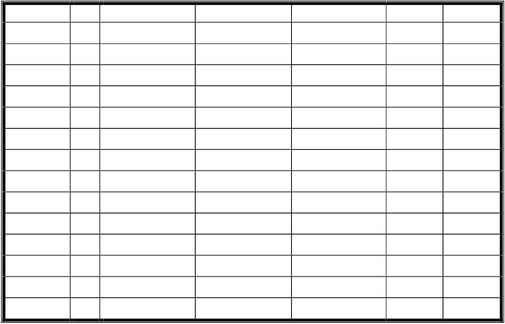2013 中華民國少年籃球發展協會全國分區樂趣化少年籃球賽報名表
報名單位： 參加組別： 區 生 組

地 址： 電 話：
學

聯 絡 人： 手 機：
校

電子郵件： 傳 真：

關
(職員部份)

防

(球員部份)

姓 名 號碼 出生日期 身份證號碼 就讀本校日期 身高(CM) 體重(KG)
4
5
6
7
8
9
10
11
12
13
14
15
16
17

校長： 註冊組： 教練：

本人同意所提供之個資僅作為大會賽事使用

收據黏貼處  台北市北投區農會本會 ATM 行號代碼：951  （行庫代號:6230012 帳號：28-01-20-00225210） | 轉帳人姓名
 | 轉帳人聯絡電話
 | 轉帳日期 | 102 年 月 日
 | 轉帳人身份證字號
六、請於 102 年 9 月 13 日前完成報名，逾時不予受理。
本人同意所提供之個資僅作為大會賽事使用
2012 中華民國少年籃球發展協會全國分區樂趣化少年籃球賽報名表
報名單位： 參加組別： 區 生 組

學

領隊： 教練：
校

助理教練： 管理：
關

防

4 號 5 號 6 號 7 號 8 號 9 號 10 號

11 號 12 號 13 號 14 號 15 號 16 號 17 號

校長： 註冊組： 教練：

註：一、報名表上需蓋上報名學校關防，並由校長、註冊組長及教練核章。
二、通訊處暨電話（手機）應詳細填寫，以便聯絡。
三、每隊限報名 4 位職員、14 位球員。
四、本表一份，隊職員照片實貼 1 張。
五、將報名表（含照片）之（文字）電子檔以電子郵件寄 mba@miniba.org.tw 信箱。

